**DOCUMENTACION TÉCNICA**



**Proyecto:** “*Desarrollo de un sistema de gestión de salas de cómputo del Itver”*

***Materia****:* Programación Web

Instituto Tecnológico de Veracruz

ISC

**Integrantes**:

* Iván Romero García
* Luis Ángel Pérez Muñoz

Contenido

Contenido 2

MODULACIÓN DEL SISTEMA 3

MODELO DE LA BASE DE DATOS 5

# MODULACIÓN DEL SISTEMA

A continuación describiremos las diferentes partes en las que está conformado el sistema de gestión de salas del centro de cómputo, como bosquejo general se presenta en la imagen 1 la representación grafica de estos.

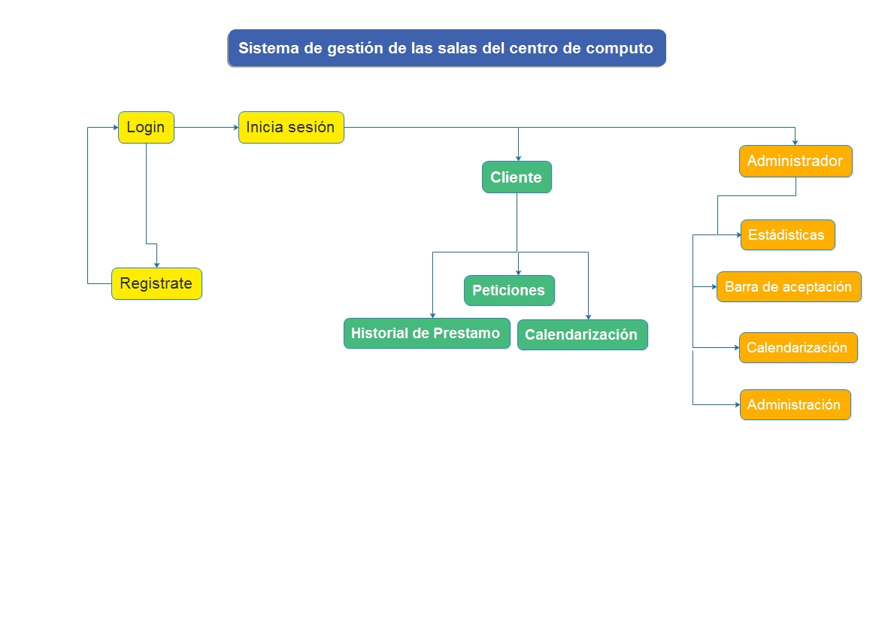

Imagen 1 Representación grafica del sistema de gestión de salas del centro de computo

# EXPLICACION DE LOS MODULOS

**LOGIN:**

Es la primera pagina que visualizará el cliente, tendremos un formulario como el de la imagen 2, donde nos pedirá datos de inicio de sesión, si no tenemos una cuenta podremos dar clic al botón registro con esto podremos ir a la página de registro, de otra manera sí si tenemos una cuenta podremos acceder desde aquí a las siguientes secciones del programa.

**REGISTRO:**

Desde esta página podremos crear nuestra cuenta una consideración importante es la siguiente, **Solo jefes de departamento o de área pueden crear una cuenta**, esto se maneja de la siguiente manera en la imagen 3:

Este proceso se podrá realizar desde la página de registro que se muestra en la imagen 4.

**Inicio de sesión**

Cuando el cliente tenga una cuenta de acceso aceptada por el administrador podrá ingresar al programa a través de los datos que este proporciono, el sistema reconocerá si se trata de un inicio de sesión de un administrador o de un cliente, dependiendo de esto se le mostraran distintas características que se describirán a continuación.

**HOME-CLIENTE**

El cliente va a tener principalmente 3 vistas, en donde va a poder acceder a hacer una petición de alguna sala por medio de un formulario, como se muestra en la imagen 5, además también será capaz de visualizar una calendarización de a futuro de las salas para saber cuales puede apartar y en qué momentos están disponibles, por ultimo podrá ver un historial de sus préstamos, en donde tendrá la opción de dejar una retroalimentación para el mejoramiento del sistema de préstamo.

**HOME-ADMINISTRADOR**

Desde aquí el administrador tendrá acceso a todas las opciones necesarias para la gestión y administración de las salas de computo, como se observa en la imagen 6, tiene acceso a la calendarización, la administración de las salas , las **estadísticas de préstamos,**  y el panel de aceptación.

# MODELO DE LA BASE DE DATOS

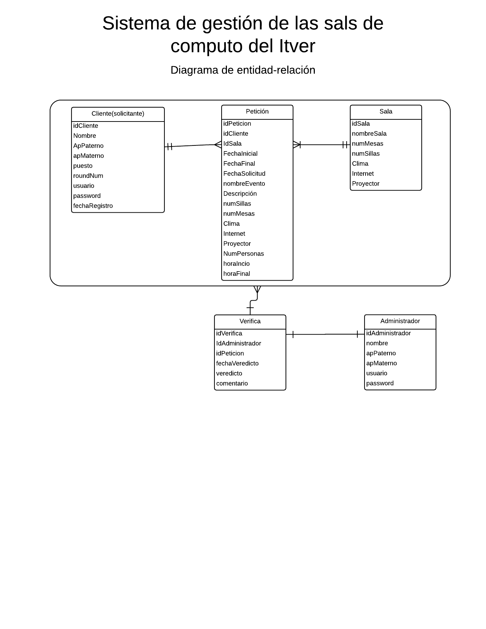

Diccionario de datos del sistema

